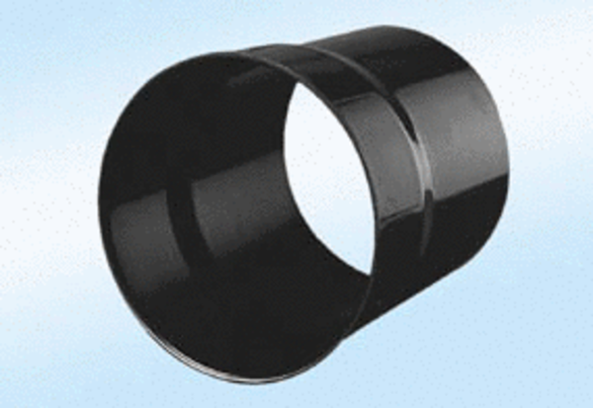tuleja ścienna WH 20Opakowanie jednostkowe: 1 sztukaAsortyment:
Numer artykułu: 0059.0229ALTProducent: MAICO

